Inventora Sistem Enterprise Resource Planning
dan Pengadaan
TUGAS KELOMPOK BASIS DATA
Perancangan dan Implementasi Basis Data MySQL

Anggota Kelompok
1. Ichya Ulumiddiin (103112400076)
2. M. Zaky Mubarok (103112400073)
3. Lutfi Shidqi Mardian (103112400077)
4. Daffa Tsaqifna Fauztsany (103112400032)
5. Rizky Iffat Venardi (2311102301)
FAKULTAS INFORMATIKA
TELKOM UNIVERSITY PURWOKERTO
2026

Daftar isi
1. Pendahuluan dan dasar perancangan 3
2. Arsitektur basis data 3
3. Rancangan modul 4
4. Rancangan data dan relasi 5
5. Alur transaksi dan eksekusi 8
6. Sintaks SQL dan data contoh 10
7. Integritas data dan pengujian 24
8. Matriks pemenuhan tugas dan keputusan teknis 26
Lampiran A. Query verifikasi 27
Lampiran B. Ringkasan data dan berkas 31

1. Pendahuluan dan dasar perancangan
Dokumen ini menyajikan rancangan basis data relasional Inventora menggunakan MySQL. Cakupan tugas meliputi pembuatan seluruh tabel dan pengisian lima baris data contoh pada setiap tabel. Rancangan terdiri atas 14 tabel dengan 70 baris data dan 19 constraint foreign key. Skrip telah dijalankan pada MySQL Community Server 8.0.41 dan seluruh 20 pemeriksaan berhasil.

1.1 Tujuan dokumen
Tujuan dokumen adalah menjelaskan struktur tabel, hubungan data, sintaks CREATE dan INSERT, serta hasil verifikasi agar rancangan dapat dipelajari dan dijalankan kembali untuk tugas kelompok.

1.2 Ruang lingkup
Lingkup sistem mencakup organisasi, pegawai dan akun pengguna, master produk dan supplier, purchase order, persetujuan, penerimaan barang, pembayaran simulasi, payroll, serta anggaran departemen. Sistem yang dimodelkan merupakan inventori dan pengadaan internal. Modul penjualan POS tidak dimasukkan ke dalam paket SQL ini.

1.3 Konvensi perancangan
Istilah | Pengertian
PK | Primary key atau identitas unik suatu baris.
FK | Foreign key atau referensi ke key pada tabel induk.
UNIQUE | Pembatas nilai atau gabungan nilai agar tidak berulang.
CHECK | Pembatas nilai dalam satu baris, misalnya quantity harus positif.
Generated column | Kolom yang dihitung otomatis dari kolom lain dalam baris yang sama.

2. Arsitektur basis data

2.1 Platform dan penyimpanan
Target eksekusi adalah MySQL 8.0.16 atau versi yang lebih baru karena CHECK mulai ditegakkan pada versi tersebut. Seluruh tabel menggunakan InnoDB dengan karakter utf8mb4 dan collation utf8mb4_0900_ai_ci. Kolom uang menggunakan DECIMAL(15,2), sedangkan tanggal disimpan sebagai DATE atau DATETIME sesuai kebutuhan.

2.2 Hubungan dengan aplikasi Inventora
Paket ini merupakan rancangan relasional untuk tugas basis data. Aplikasi Inventora yang ada masih menggunakan Firebase. Eksekusi skrip SQL tidak memigrasikan data atau mengubah koneksi aplikasi secara otomatis. Migrasi aplikasi memerlukan backend, pemetaan data, dan penyesuaian autentikasi serta otorisasi tersendiri.

3. Rancangan modul
Modul | Tabel
Organisasi dan akses | departemen, pegawai, pengguna
Master inventori | supplier, kategori_produk, produk
Pengadaan | purchase_order, detail_purchase_order, persetujuan_po
Penerimaan barang | penerimaan_barang, detail_penerimaan
Keuangan dan SDM | pembayaran_po, payroll, anggaran_departemen

3.1 Organisasi dan akun pengguna
Departemen menjadi induk pegawai dan anggaran. Setiap pegawai memiliki paling banyak satu akun pengguna. Lima akun contoh menggunakan empat peran, yaitu SUPER_ADMIN, WAREHOUSE_MANAGER, FINANCE_MANAGER, dan HR_MANAGER. AuthUID dipakai sebagai pemetaan identitas eksternal, bukan sebagai penyimpanan password.

3.2 Pengadaan dan penerimaan
Satu PO dapat memiliki banyak item produk. Dalam lingkup tugas, setiap PO memiliki paling banyak satu keputusan persetujuan, satu dokumen penerimaan, dan satu pembayaran penuh. Penerimaan parsial berulang, cicilan, dan riwayat percobaan pembayaran belum dimodelkan. FK gabungan pada detail_penerimaan memastikan produk yang diterima terdapat pada PO yang sama.

3.3 Inventori dan data keuangan
Stok produk merepresentasikan satu lokasi dan merupakan snapshot akhir data contoh. INSERT penerimaan tidak otomatis menaikkan stok. Harga pada detail PO dan komponen payroll merupakan snapshot historis. Perubahan master tidak mengubah transaksi yang sudah dicatat. Sisa anggaran diperoleh melalui query, bukan disimpan ulang sebagai nilai turunan.

4. Rancangan data dan relasi

4.1 Relasi organisasi dan payroll
Panah menunjukkan arah dari tabel induk ke tabel anak. Label 1:N berarti satu induk dapat memiliki banyak anak, sedangkan 1:0..1 berarti paling banyak satu anak. PK menunjukkan primary key.
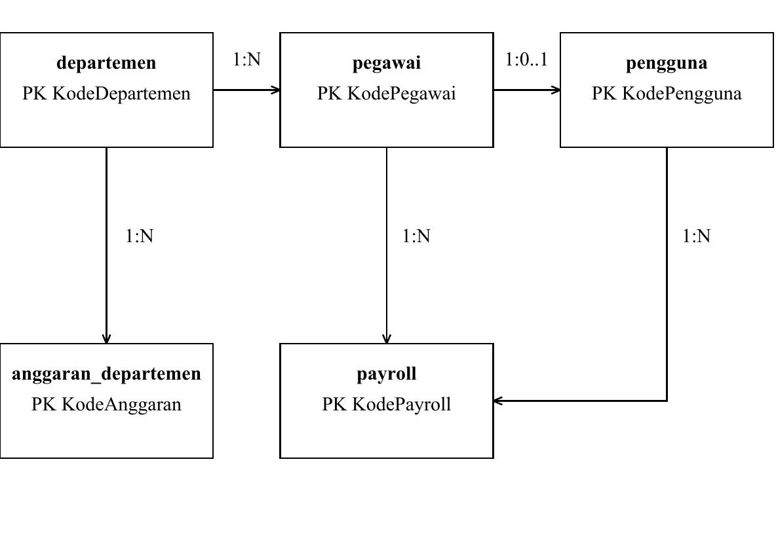
Gambar 1. Relasi utama organisasi, pengguna, payroll, dan anggaran.

4.2 Relasi pengadaan dan inventori
Diagram berikut menampilkan relasi utama pengadaan. FK pelaku transaksi dan departemen PO dirinci bersama seluruh FK pada bagian 4.3.
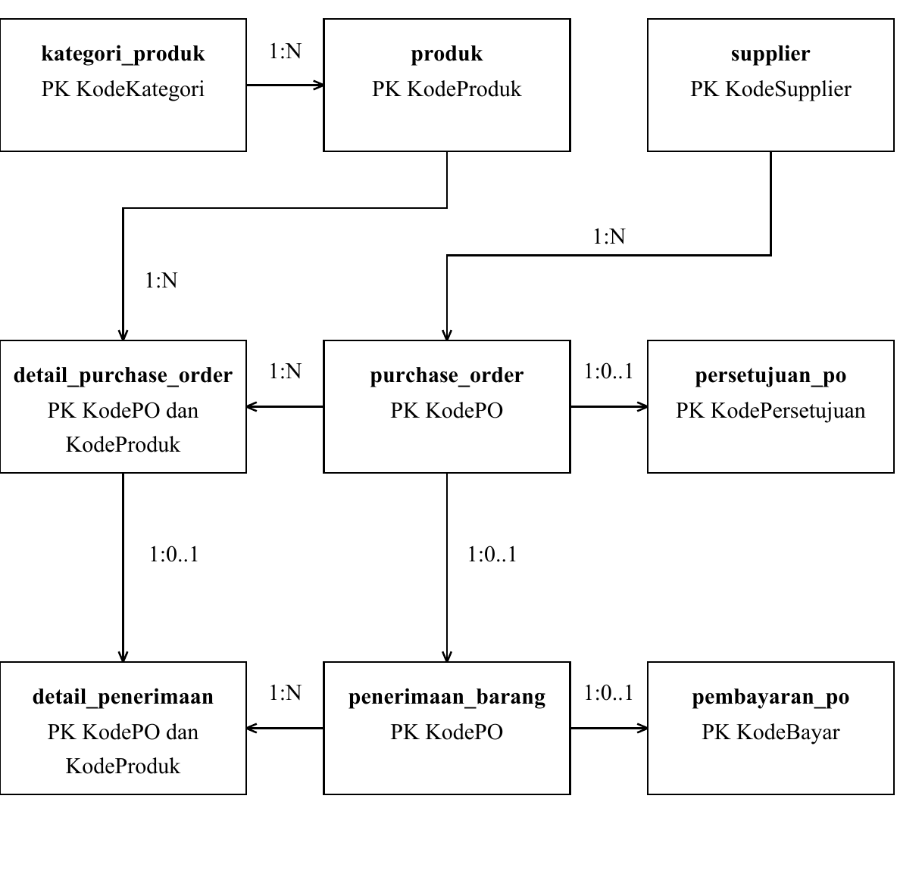
Gambar 2. Relasi utama pengadaan, produk, penerimaan, dan pembayaran.

4.3 Daftar seluruh foreign key
Seluruh FK menggunakan ON UPDATE RESTRICT dan ON DELETE RESTRICT. Perubahan atau penghapusan key induk ditolak selama masih dirujuk oleh tabel anak.
Tabel anak dan kolom FK | Tabel induk dan key referensi
pegawai  KodeDepartemen | departemen  KodeDepartemen
pengguna  KodePegawai | pegawai  KodePegawai
produk  KodeKategori | kategori_produk  KodeKategori
purchase_order  KodeSupplier | supplier  KodeSupplier
purchase_order  KodeDepartemen | departemen  KodeDepartemen
purchase_order  DibuatOleh | pengguna  KodePengguna
detail_purchase_order  KodePO | purchase_order  KodePO
detail_purchase_order  KodeProduk | produk  KodeProduk
persetujuan_po  KodePO | purchase_order  KodePO
persetujuan_po  DisetujuiOleh | pengguna  KodePengguna
penerimaan_barang  KodePO | purchase_order  KodePO
penerimaan_barang  DiterimaOleh | pengguna  KodePengguna
detail_penerimaan  KodePO | penerimaan_barang  KodePO
detail_penerimaan  KodePO, KodeProduk | detail_purchase_order  KodePO, KodeProduk
pembayaran_po  KodePO | penerimaan_barang  KodePO
pembayaran_po  DibayarOleh | pengguna  KodePengguna
payroll  KodePegawai | pegawai  KodePegawai
payroll  DicatatOleh | pengguna  KodePengguna
anggaran_departemen  KodeDepartemen | departemen  KodeDepartemen

Satu FK pada detail_penerimaan merupakan FK gabungan dua kolom, yaitu KodePO dan KodeProduk. Dengan demikian terdapat 19 constraint FK yang mencakup 20 pasangan kolom referensi.

5. Alur transaksi dan eksekusi

5.1 Alur transaksi contoh
Urutan transaksi adalah pembuatan PO dan detail, pencatatan keputusan persetujuan, penerimaan barang beserta detail, lalu pembayaran simulasi. Kelima PO contoh berstatus SELESAI dan memiliki persetujuan, penerimaan yang sesuai, serta pembayaran sebesar total PO. Hak akses dan urutan proses antartabel perlu ditegakkan oleh aplikasi atau prosedur tambahan.

5.2 Urutan menjalankan skrip
1. Siapkan MySQL 8.0.16+ dan koneksi server. Gunakan schema inventora_tubes yang belum ada atau masih kosong.
2. Buka inventora_tubes.sql melalui File > Open SQL Script di MySQL Workbench, lalu jalankan seluruh pernyataan.
3. Jika menyalin dari dokumen, jalankan persiapan schema dan seluruh CREATE TABLE lebih dahulu. Setelah itu jalankan START TRANSACTION, seluruh INSERT sesuai urutan, dan COMMIT.
4. Buka verifikasi.sql dan jalankan seluruh query. Setiap tabel harus berisi lima baris; query ketidaksesuaian subtotal, pembayaran, serta penerimaan harus kosong.
Skrip tidak berisi DROP dan tidak dirancang untuk dijalankan berulang pada schema yang telah terisi. Jangan gunakan --force. Bila terjadi error, hentikan dan periksa error pertama. DDL MySQL melakukan commit implisit; transaksi INSERT tidak membatalkan CREATE TABLE.

6. Sintaks SQL dan data contoh

6.1 Persiapan schema
CREATE DATABASE IF NOT EXISTS inventora_tubes
CHARACTER SET utf8mb4 COLLATE utf8mb4_0900_ai_ci;
USE inventora_tubes;
SET SESSION sql_mode = CONCAT(
'STRICT_TRANS_TABLES,NO_ZERO_IN_DATE,NO_ZERO_DATE,',
'ERROR_FOR_DIVISION_BY_ZERO,',
'NO_ENGINE_SUBSTITUTION'
);
CONCAT pada pengaturan sql_mode menggabungkan bagian teks menjadi nilai yang sama dengan skrip sumber. Penyajian ini menjaga panjang baris agar tetap berada di dalam margin.

6.2 CREATE seluruh tabel

6.2.1 Tabel departemen
CREATE TABLE departemen (
KodeDepartemen CHAR(5) PRIMARY KEY,
NamaDepartemen VARCHAR(80) NOT NULL UNIQUE,
Lokasi VARCHAR(80) NOT NULL
) ENGINE=InnoDB;

6.2.2 Tabel pegawai
CREATE TABLE pegawai (
KodePegawai CHAR(6) PRIMARY KEY,
KodeDepartemen CHAR(5) NOT NULL,
NamaPegawai VARCHAR(100) NOT NULL,
Email VARCHAR(120) NOT NULL UNIQUE,
Jabatan VARCHAR(80) NOT NULL,
TanggalMasuk DATE NOT NULL,
StatusPegawai ENUM('AKTIF', 'CUTI', 'NONAKTIF') NOT NULL
DEFAULT 'AKTIF',
GajiPokok DECIMAL(15,2) NOT NULL,
NamaBank VARCHAR(50) NOT NULL,
NoRekening VARCHAR(34) NOT NULL,
CONSTRAINT ck_pegawai_gaji CHECK (GajiPokok >= 0),
CONSTRAINT fk_pegawai_departemen FOREIGN KEY (KodeDepartemen)
REFERENCES departemen(KodeDepartemen) ON UPDATE RESTRICT ON
DELETE RESTRICT
) ENGINE=InnoDB;

6.2.3 Tabel pengguna
CREATE TABLE pengguna (
KodePengguna CHAR(6) PRIMARY KEY,
KodePegawai CHAR(6) NOT NULL UNIQUE,
Username VARCHAR(50) NOT NULL UNIQUE,
AuthUID VARCHAR(128) NOT NULL UNIQUE,
Peran ENUM('SUPER_ADMIN', 'WAREHOUSE_MANAGER',
'FINANCE_MANAGER', 'HR_MANAGER') NOT NULL,
Aktif BOOLEAN NOT NULL DEFAULT TRUE,
CONSTRAINT ck_pengguna_aktif CHECK (Aktif IN (0, 1)),
CONSTRAINT fk_pengguna_pegawai FOREIGN KEY (KodePegawai)
REFERENCES pegawai(KodePegawai) ON UPDATE RESTRICT ON
DELETE RESTRICT
) ENGINE=InnoDB;

6.2.4 Tabel supplier
CREATE TABLE supplier (
KodeSupplier CHAR(6) PRIMARY KEY,
NamaSupplier VARCHAR(120) NOT NULL,
Email VARCHAR(120) NOT NULL UNIQUE,
Telepon VARCHAR(20) NOT NULL,
Alamat VARCHAR(255) NOT NULL
) ENGINE=InnoDB;

6.2.5 Tabel kategori_produk
CREATE TABLE kategori_produk (
KodeKategori CHAR(6) PRIMARY KEY,
NamaKategori VARCHAR(60) NOT NULL UNIQUE,
Keterangan VARCHAR(160) NOT NULL
) ENGINE=InnoDB;

6.2.6 Tabel produk
CREATE TABLE produk (
KodeProduk CHAR(6) PRIMARY KEY,
KodeKategori CHAR(6) NOT NULL,
SKU VARCHAR(40) NOT NULL UNIQUE,
NamaProduk VARCHAR(120) NOT NULL,
Satuan VARCHAR(20) NOT NULL,
HargaSatuan DECIMAL(15,2) NOT NULL,
StokMin INT UNSIGNED NOT NULL DEFAULT 0,
Stok INT UNSIGNED NOT NULL DEFAULT 0,
CONSTRAINT ck_produk_harga CHECK (HargaSatuan >= 0),
CONSTRAINT fk_produk_kategori FOREIGN KEY (KodeKategori)
REFERENCES kategori_produk(KodeKategori) ON UPDATE RESTRICT
ON DELETE RESTRICT
) ENGINE=InnoDB;

6.2.7 Tabel purchase_order
CREATE TABLE purchase_order (
KodePO CHAR(7) PRIMARY KEY,
KodeSupplier CHAR(6) NOT NULL,
KodeDepartemen CHAR(5) NOT NULL,
DibuatOleh CHAR(6) NOT NULL,
TanggalPO DATE NOT NULL,
TanggalKirim DATE NOT NULL,
StatusPO ENUM('MENUNGGU', 'DISETUJUI', 'DITOLAK',
'DITERIMA', 'SELESAI') NOT NULL DEFAULT
'MENUNGGU',
Subtotal DECIMAL(15,2) NOT NULL,
Diskon DECIMAL(15,2) NOT NULL DEFAULT 0,
Pajak DECIMAL(15,2) NOT NULL DEFAULT 0,
Potongan DECIMAL(15,2) NOT NULL DEFAULT 0,
Total DECIMAL(15,2) GENERATED ALWAYS AS
(Subtotal - Diskon + Pajak - Potongan) STORED,
CONSTRAINT ck_po_tanggal CHECK (TanggalKirim >= TanggalPO),
CONSTRAINT ck_po_nominal CHECK
(Subtotal >= 0 AND Diskon >= 0 AND Diskon <= Subtotal AND
Pajak >= 0
AND Potongan >= 0 AND Potongan <= Subtotal - Diskon +
Pajak),
CONSTRAINT fk_po_supplier FOREIGN KEY (KodeSupplier)
REFERENCES supplier(KodeSupplier) ON UPDATE RESTRICT ON
DELETE RESTRICT,
CONSTRAINT fk_po_departemen FOREIGN KEY (KodeDepartemen)
REFERENCES departemen(KodeDepartemen) ON UPDATE RESTRICT ON
DELETE RESTRICT,
CONSTRAINT fk_po_pembuat FOREIGN KEY (DibuatOleh)
REFERENCES pengguna(KodePengguna) ON UPDATE RESTRICT ON
DELETE RESTRICT,
INDEX idx_po_tanggal_status (TanggalPO, StatusPO)
) ENGINE=InnoDB;

6.2.8 Tabel detail_purchase_order
CREATE TABLE detail_purchase_order (
KodePO CHAR(7) NOT NULL,
KodeProduk CHAR(6) NOT NULL,
Quantity INT UNSIGNED NOT NULL,
HargaSatuan DECIMAL(15,2) NOT NULL,
Subtotal DECIMAL(15,2) GENERATED ALWAYS AS (Quantity *
HargaSatuan) STORED,
PRIMARY KEY (KodePO, KodeProduk),
CONSTRAINT ck_detail_po_qty CHECK (Quantity > 0),
CONSTRAINT ck_detail_po_harga CHECK (HargaSatuan >= 0),
CONSTRAINT fk_detail_po_header FOREIGN KEY (KodePO)
REFERENCES purchase_order(KodePO) ON UPDATE RESTRICT ON
DELETE RESTRICT,
CONSTRAINT fk_detail_po_produk FOREIGN KEY (KodeProduk)
REFERENCES produk(KodeProduk) ON UPDATE RESTRICT ON DELETE
RESTRICT
) ENGINE=InnoDB;

6.2.9 Tabel persetujuan_po
CREATE TABLE persetujuan_po (
KodePersetujuan CHAR(7) PRIMARY KEY,
KodePO CHAR(7) NOT NULL UNIQUE,
DisetujuiOleh CHAR(6) NOT NULL,
TanggalPersetujuan DATETIME NOT NULL,
Keputusan ENUM('DISETUJUI', 'DITOLAK') NOT NULL,
Catatan VARCHAR(160) NOT NULL,
CONSTRAINT fk_persetujuan_po FOREIGN KEY (KodePO)
REFERENCES purchase_order(KodePO) ON UPDATE RESTRICT ON
DELETE RESTRICT,
CONSTRAINT fk_persetujuan_pengguna FOREIGN KEY (DisetujuiOleh)
REFERENCES pengguna(KodePengguna) ON UPDATE RESTRICT ON
DELETE RESTRICT
) ENGINE=InnoDB;

6.2.10 Tabel penerimaan_barang
CREATE TABLE penerimaan_barang (
KodePO CHAR(7) PRIMARY KEY,
KodeTerima CHAR(7) NOT NULL UNIQUE,
DiterimaOleh CHAR(6) NOT NULL,
TanggalTerima DATE NOT NULL,
NoSuratJalan VARCHAR(40) NOT NULL UNIQUE,
StatusTerima ENUM('SESUAI', 'SELISIH') NOT NULL,
CONSTRAINT fk_penerimaan_po FOREIGN KEY (KodePO)
REFERENCES purchase_order(KodePO) ON UPDATE RESTRICT ON
DELETE RESTRICT,
CONSTRAINT fk_penerimaan_pengguna FOREIGN KEY (DiterimaOleh)
REFERENCES pengguna(KodePengguna) ON UPDATE RESTRICT ON
DELETE RESTRICT
) ENGINE=InnoDB;

6.2.11 Tabel detail_penerimaan
CREATE TABLE detail_penerimaan (
KodePO CHAR(7) NOT NULL,
KodeProduk CHAR(6) NOT NULL,
QtyDiterima INT UNSIGNED NOT NULL,
Kondisi ENUM('BAIK', 'RUSAK') NOT NULL,
Catatan VARCHAR(160) NOT NULL,
PRIMARY KEY (KodePO, KodeProduk),
CONSTRAINT ck_detail_terima_qty CHECK (QtyDiterima > 0),
CONSTRAINT fk_detail_terima_header FOREIGN KEY (KodePO)
REFERENCES penerimaan_barang(KodePO) ON UPDATE RESTRICT ON
DELETE RESTRICT,
CONSTRAINT fk_detail_terima_item FOREIGN KEY (KodePO,
KodeProduk)
REFERENCES detail_purchase_order(KodePO, KodeProduk)
ON UPDATE RESTRICT ON DELETE RESTRICT
) ENGINE=InnoDB;

6.2.12 Tabel pembayaran_po
CREATE TABLE pembayaran_po (
KodeBayar CHAR(7) PRIMARY KEY,
KodePO CHAR(7) NOT NULL UNIQUE,
DibayarOleh CHAR(6) NOT NULL,
TanggalBayar DATETIME NOT NULL,
MetodeBayar ENUM('TRANSFER_SIMULASI', 'VA_SIMULASI',
'QRIS_SIMULASI') NOT NULL,
Nominal DECIMAL(15,2) NOT NULL,
Referensi VARCHAR(60) NOT NULL UNIQUE,
StatusBayar ENUM('SIMULASI_BERHASIL', 'SIMULASI_GAGAL') NOT
NULL,
CONSTRAINT ck_pembayaran_nominal CHECK (Nominal > 0),
CONSTRAINT fk_pembayaran_penerimaan FOREIGN KEY (KodePO)
REFERENCES penerimaan_barang(KodePO) ON UPDATE RESTRICT ON
DELETE RESTRICT,
CONSTRAINT fk_pembayaran_pengguna FOREIGN KEY (DibayarOleh)
REFERENCES pengguna(KodePengguna) ON UPDATE RESTRICT ON
DELETE RESTRICT
) ENGINE=InnoDB;

6.2.13 Tabel payroll
CREATE TABLE payroll (
KodePayroll CHAR(7) PRIMARY KEY,
KodePegawai CHAR(6) NOT NULL,
DicatatOleh CHAR(6) NOT NULL,
Periode DATE NOT NULL,
TanggalCatat DATETIME NOT NULL,
GajiPokok DECIMAL(15,2) NOT NULL,
TunjanganJabatan DECIMAL(15,2) NOT NULL DEFAULT 0,
TunjanganTransport DECIMAL(15,2) NOT NULL DEFAULT 0,
Bonus DECIMAL(15,2) NOT NULL DEFAULT 0,
BPJSKesehatan DECIMAL(15,2) NOT NULL DEFAULT 0,
BPJSKetenagakerjaan DECIMAL(15,2) NOT NULL DEFAULT 0,
PPh21 DECIMAL(15,2) NOT NULL DEFAULT 0,
GajiBersih DECIMAL(15,2) GENERATED ALWAYS AS
(GajiPokok + TunjanganJabatan + TunjanganTransport + Bonus
- BPJSKesehatan - BPJSKetenagakerjaan - PPh21) STORED,
UNIQUE KEY uq_payroll_pegawai_periode (KodePegawai, Periode),
CONSTRAINT ck_payroll_periode CHECK (DAYOFMONTH(Periode) = 1),
CONSTRAINT ck_payroll_nominal CHECK
(GajiPokok >= 0 AND TunjanganJabatan >= 0 AND
TunjanganTransport >= 0
AND Bonus >= 0 AND BPJSKesehatan >= 0 AND
BPJSKetenagakerjaan >= 0
AND PPh21 >= 0 AND GajiBersih >= 0),
CONSTRAINT fk_payroll_pegawai FOREIGN KEY (KodePegawai)
REFERENCES pegawai(KodePegawai) ON UPDATE RESTRICT ON
DELETE RESTRICT,
CONSTRAINT fk_payroll_pencatat FOREIGN KEY (DicatatOleh)
REFERENCES pengguna(KodePengguna) ON UPDATE RESTRICT ON
DELETE RESTRICT
) ENGINE=InnoDB;

6.2.14 Tabel anggaran_departemen
CREATE TABLE anggaran_departemen (
KodeAnggaran CHAR(7) PRIMARY KEY,
KodeDepartemen CHAR(5) NOT NULL,
Tahun SMALLINT UNSIGNED NOT NULL,
Kuartal TINYINT UNSIGNED NOT NULL,
NominalAnggaran DECIMAL(15,2) NOT NULL,
UNIQUE KEY uq_anggaran_periode (KodeDepartemen, Tahun,
Kuartal),
CONSTRAINT ck_anggaran_tahun CHECK (Tahun BETWEEN 2000 AND
2100),
CONSTRAINT ck_anggaran_kuartal CHECK (Kuartal BETWEEN 1 AND
4),
CONSTRAINT ck_anggaran_nominal CHECK (NominalAnggaran > 0),
CONSTRAINT fk_anggaran_departemen FOREIGN KEY (KodeDepartemen)
REFERENCES departemen(KodeDepartemen) ON UPDATE RESTRICT ON
DELETE RESTRICT
) ENGINE=InnoDB;

6.3 INSERT lima data pada setiap tabel
Seluruh data berikut bersifat fiktif. INSERT mengikuti urutan dependensi FK. Kolom generated tidak disertakan pada daftar nilai karena dihitung oleh MySQL.
START TRANSACTION;

6.3.1 Data departemen
INSERT INTO departemen (KodeDepartemen, NamaDepartemen, Lokasi)
VALUES
('DPT01', 'Engineering dan IT', 'Lantai 1'),
('DPT02', 'Operasional', 'Lantai 2'),
('DPT03', 'Keuangan', 'Lantai 3'),
('DPT04', 'Sumber Daya Manusia', 'Lantai 4'),
('DPT05', 'Pergudangan', 'Gedung Gudang');

6.3.2 Data pegawai
INSERT INTO pegawai
(KodePegawai, KodeDepartemen, NamaPegawai, Email, Jabatan,
TanggalMasuk,
StatusPegawai, GajiPokok, NamaBank, NoRekening) VALUES
('EMP001', 'DPT01', 'Budi Santoso', 'budi@example.test',
'IT Manager',
'2023-01-10', 'AKTIF', 28500000, 'Bank Contoh A',
'DEMO-REK-001'),
('EMP002', 'DPT02', 'Andi Wijaya', 'andi@example.test',
'Operations Manager',
'2023-03-15', 'AKTIF', 22000000, 'Bank Contoh B',
'DEMO-REK-002'),
('EMP003', 'DPT03', 'Siti Rahmawati', 'siti@example.test',
'Finance Manager',
'2023-05-01', 'AKTIF', 24000000, 'Bank Contoh A',
'DEMO-REK-003'),
('EMP004', 'DPT04', 'Rina Kusuma', 'rina@example.test',
'HR Manager',
'2024-02-05', 'AKTIF', 18000000, 'Bank Contoh C',
'DEMO-REK-004'),
('EMP005', 'DPT05', 'Joko Anwar', 'joko@example.test',
'Warehouse Supervisor',
'2024-06-10', 'AKTIF', 16000000, 'Bank Contoh B',
'DEMO-REK-005');

6.3.3 Data pengguna
INSERT INTO pengguna
(KodePengguna, KodePegawai, Username, AuthUID, Peran, Aktif)
VALUES
('USR001', 'EMP001', 'admin.demo', 'demo-auth-001',
'SUPER_ADMIN', TRUE),
('USR002', 'EMP002', 'gudang.demo', 'demo-auth-002',
'WAREHOUSE_MANAGER', TRUE),
('USR003', 'EMP003', 'finance.demo', 'demo-auth-003',
'FINANCE_MANAGER', TRUE),
('USR004', 'EMP004', 'hr.demo', 'demo-auth-004', 'HR_MANAGER',
TRUE),
('USR005', 'EMP005', 'gudang2.demo', 'demo-auth-005',
'WAREHOUSE_MANAGER', TRUE);

6.3.4 Data supplier
INSERT INTO supplier (KodeSupplier, NamaSupplier, Email,
Telepon, Alamat) VALUES
('SUP001', 'PT Contoh Komputasi', 'komputasi@example.test',
'DEMO-TEL-001',
'Alamat contoh supplier 1, Jakarta'),
('SUP002', 'PT Contoh Server', 'server@example.test',
'DEMO-TEL-002',
'Alamat contoh supplier 2, Bandung'),
('SUP003', 'PT Contoh Storage', 'storage@example.test',
'DEMO-TEL-003',
'Alamat contoh supplier 3, Surabaya'),
('SUP004', 'PT Contoh Jaringan', 'jaringan@example.test',
'DEMO-TEL-004',
'Alamat contoh supplier 4, Semarang'),
('SUP005', 'PT Contoh Daya', 'daya@example.test',
'DEMO-TEL-005',
'Alamat contoh supplier 5, Yogyakarta');

6.3.5 Data kategori_produk
INSERT INTO kategori_produk (KodeKategori, NamaKategori,
Keterangan) VALUES
('KAT001', 'GPU', 'Perangkat komputasi grafis dan AI'),
('KAT002', 'Server', 'Perangkat server perusahaan'),
('KAT003', 'Storage', 'Media penyimpanan data'),
('KAT004', 'Networking', 'Perangkat jaringan'),
('KAT005', 'Power', 'Perangkat pendukung daya');

6.3.6 Data produk
INSERT INTO produk
(KodeProduk, KodeKategori, SKU, NamaProduk, Satuan,
HargaSatuan, StokMin, Stok)
VALUES
('PRD001', 'KAT001', 'NV-H100-TC', 'GPU H100', 'Unit',
250000000, 10, 142),
('PRD002', 'KAT002', 'RS-W1-PRO', 'Rack Server', 'Unit',
50000000, 10, 58),
('PRD003', 'KAT003', 'STR-NVME-8TB', 'NVMe 8TB', 'Unit',
12000000, 15, 8),
('PRD004', 'KAT004', 'SW-10GBE-L3', 'Switch 10GbE', 'Unit',
8500000, 15, 86),
('PRD005', 'KAT005', 'UPS-3KVA-RT', 'UPS 3kVA', 'Unit',
6500000, 10, 45);

6.3.7 Data purchase_order
INSERT INTO purchase_order
(KodePO, KodeSupplier, KodeDepartemen, DibuatOleh, TanggalPO,
TanggalKirim,
StatusPO, Subtotal, Diskon, Pajak, Potongan) VALUES
('PO00001', 'SUP001', 'DPT01', 'USR002', '2026-10-01',
'2026-10-06',
'SELESAI', 500000000, 0, 55000000, 0),
('PO00002', 'SUP002', 'DPT02', 'USR002', '2026-10-02',
'2026-10-07',
'SELESAI', 150000000, 5000000, 15950000, 1500000),
('PO00003', 'SUP003', 'DPT03', 'USR002', '2026-10-03',
'2026-10-08',
'SELESAI', 60000000, 0, 6600000, 0),
('PO00004', 'SUP004', 'DPT04', 'USR005', '2026-10-04',
'2026-10-09',
'SELESAI', 34000000, 1000000, 3630000, 0),
('PO00005', 'SUP005', 'DPT05', 'USR005', '2026-10-05',
'2026-10-10',
'SELESAI', 39000000, 0, 4290000, 0);

6.3.8 Data detail_purchase_order
INSERT INTO detail_purchase_order
(KodePO, KodeProduk, Quantity, HargaSatuan) VALUES
('PO00001', 'PRD001', 2, 250000000),
('PO00002', 'PRD002', 3, 50000000),
('PO00003', 'PRD003', 5, 12000000),
('PO00004', 'PRD004', 4, 8500000),
('PO00005', 'PRD005', 6, 6500000);

6.3.9 Data persetujuan_po
INSERT INTO persetujuan_po
(KodePersetujuan, KodePO, DisetujuiOleh, TanggalPersetujuan,
Keputusan, Catatan)
VALUES
('APV0001', 'PO00001', 'USR001', '2026-10-02 09:00:00',
'DISETUJUI', 'Sesuai kebutuhan Engineering'),
('APV0002', 'PO00002', 'USR003', '2026-10-03 09:15:00',
'DISETUJUI', 'Sesuai anggaran Operasional'),
('APV0003', 'PO00003', 'USR003', '2026-10-04 09:30:00',
'DISETUJUI', 'Dokumen pengadaan lengkap'),
('APV0004', 'PO00004', 'USR001', '2026-10-05 09:45:00',
'DISETUJUI', 'Perangkat jaringan disetujui'),
('APV0005', 'PO00005', 'USR003', '2026-10-06 10:00:00',
'DISETUJUI', 'Pengadaan daya gudang disetujui');

6.3.10 Data penerimaan_barang
INSERT INTO penerimaan_barang
(KodePO, KodeTerima, DiterimaOleh, TanggalTerima,
NoSuratJalan, StatusTerima)
VALUES
('PO00001', 'GRN0001', 'USR002', '2026-10-06', 'SJ-DEMO-001',
'SESUAI'),
('PO00002', 'GRN0002', 'USR002', '2026-10-07', 'SJ-DEMO-002',
'SESUAI'),
('PO00003', 'GRN0003', 'USR005', '2026-10-08', 'SJ-DEMO-003',
'SESUAI'),
('PO00004', 'GRN0004', 'USR005', '2026-10-09', 'SJ-DEMO-004',
'SESUAI'),
('PO00005', 'GRN0005', 'USR005', '2026-10-10', 'SJ-DEMO-005',
'SESUAI');

6.3.11 Data detail_penerimaan
INSERT INTO detail_penerimaan
(KodePO, KodeProduk, QtyDiterima, Kondisi, Catatan) VALUES
('PO00001', 'PRD001', 2, 'BAIK', 'Jumlah sesuai PO'),
('PO00002', 'PRD002', 3, 'BAIK', 'Jumlah sesuai PO'),
('PO00003', 'PRD003', 5, 'BAIK', 'Jumlah sesuai PO'),
('PO00004', 'PRD004', 4, 'BAIK', 'Jumlah sesuai PO'),
('PO00005', 'PRD005', 6, 'BAIK', 'Jumlah sesuai PO');

6.3.12 Data pembayaran_po
INSERT INTO pembayaran_po
(KodeBayar, KodePO, DibayarOleh, TanggalBayar, MetodeBayar,
Nominal,
Referensi, StatusBayar) VALUES
('PAY0001', 'PO00001', 'USR003', '2026-10-07 13:00:00',
'TRANSFER_SIMULASI',
555000000, 'SIM-BAYAR-001', 'SIMULASI_BERHASIL'),
('PAY0002', 'PO00002', 'USR003', '2026-10-08 13:00:00',
'VA_SIMULASI',
159450000, 'SIM-BAYAR-002', 'SIMULASI_BERHASIL'),
('PAY0003', 'PO00003', 'USR003', '2026-10-09 13:00:00',
'TRANSFER_SIMULASI',
66600000, 'SIM-BAYAR-003', 'SIMULASI_BERHASIL'),
('PAY0004', 'PO00004', 'USR001', '2026-10-10 13:00:00',
'QRIS_SIMULASI',
36630000, 'SIM-BAYAR-004', 'SIMULASI_BERHASIL'),
('PAY0005', 'PO00005', 'USR003', '2026-10-11 13:00:00',
'VA_SIMULASI',
43290000, 'SIM-BAYAR-005', 'SIMULASI_BERHASIL');

6.3.13 Data payroll
INSERT INTO payroll
(KodePayroll, KodePegawai, DicatatOleh, Periode, TanggalCatat,
GajiPokok,
TunjanganJabatan, TunjanganTransport, Bonus, BPJSKesehatan,
BPJSKetenagakerjaan, PPh21) VALUES
('PAYR001', 'EMP001', 'USR004', '2026-10-01',
'2026-10-20 10:00:00',
28500000, 4500000, 1500000, 2500000, 285000, 855000,
1850000),
('PAYR002', 'EMP002', 'USR004', '2026-10-01',
'2026-10-20 10:10:00',
22000000, 3200000, 1400000, 1200000, 220000, 660000,
1250000),
('PAYR003', 'EMP003', 'USR004', '2026-10-01',
'2026-10-20 10:20:00',
24000000, 3800000, 1200000, 1500000, 240000, 720000,
1420000),
('PAYR004', 'EMP004', 'USR001', '2026-10-01',
'2026-10-20 10:30:00',
18000000, 2000000, 1000000, 500000, 180000, 540000, 800000),
('PAYR005', 'EMP005', 'USR004', '2026-10-01',
'2026-10-20 10:40:00',
16000000, 1500000, 1000000, 750000, 160000, 480000, 700000);

6.3.14 Data anggaran_departemen
INSERT INTO anggaran_departemen
(KodeAnggaran, KodeDepartemen, Tahun, Kuartal,
NominalAnggaran) VALUES
('BGT0001', 'DPT01', 2026, 4, 1000000000),
('BGT0002', 'DPT02', 2026, 4, 300000000),
('BGT0003', 'DPT03', 2026, 4, 150000000),
('BGT0004', 'DPT04', 2026, 4, 100000000),
('BGT0005', 'DPT05', 2026, 4, 120000000);
COMMIT;

7. Integritas data dan pengujian

7.1 Lingkungan dan metode
Pengujian dilaksanakan pada 21 Oktober 2026 menggunakan MySQL Community Server 8.0.41 pada instance sementara di 127.0.0.1:33308, terpisah dari data aplikasi. Pengujian mencakup eksekusi skrip, pemeriksaan data dan relasi, perhitungan nilai, serta delapan percobaan data tidak valid. Instance sementara telah dihentikan setelah pengujian.

7.2 Hasil pemeriksaan
No | Pemeriksaan | Hasil
1 | CREATE dan INSERT lengkap | Lulus
2 | Jumlah tabel dan data | Lulus
3 | Relasi foreign key | Lulus
4 | Agregat nilai contoh | Lulus
5 | Subtotal header sama dengan detail | Lulus
6 | Pembayaran penuh dan penerimaan | Lulus
7 | Isi penerimaan sama dengan pesanan | Lulus
8 | Urutan tanggal transaksi contoh | Lulus
9 | Peran pelaku pada data contoh | Lulus
10 | Deteksi stok minimum | Lulus
11 | Produk dengan kategori tidak ada | Lulus
12 | Harga produk negatif | Lulus
13 | Quantity pesanan nol | Lulus
14 | Payroll pegawai-periode ganda | Lulus
15 | Periode payroll bukan tanggal satu | Lulus
16 | Penerimaan produk di luar PO | Lulus
17 | Pembayaran kedua untuk PO sama | Lulus
18 | Tanggal kirim sebelum PO | Lulus
19 | Data tetap utuh setelah uji negatif | Lulus
20 | Semua query verifikasi | Lulus

Pelanggaran FK ditolak dengan ERROR 1452, pelanggaran CHECK dengan ERROR 3819, dan duplikasi key dengan ERROR 1062. Percobaan dilakukan dalam transaksi yang dibatalkan. Setelah uji negatif, 14 tabel tetap berisi masing-masing lima baris.

7.3 Hasil agregat dan batas pembuktian
Parameter | Hasil
Jumlah tabel dan data | 14 tabel, 70 baris; masing-masing 5 baris
Total PO dan pembayaran | Rp860.970.000,00
Total payroll Oktober 2026 | Rp125.690.000,00
Jumlah stok produk contoh | 339 unit
Produk di bawah minimum | PRD003 - NVMe 8TB; stok 8, minimum 15

Query tidak menemukan ketidaksesuaian subtotal header-detail, pembayaran, atau isi penerimaan pada data contoh. Pemeriksaan peran dan urutan tanggal membuktikan konsistensi data contoh, bukan penegakan otomatis seluruh aturan proses bisnis oleh FK. Nominal pajak, BPJS, dan PPh21 adalah ilustrasi dan bukan mesin perhitungan perpajakan produksi.

8. Matriks pemenuhan tugas dan keputusan teknis

8.1 Matriks pemenuhan tugas
Ketentuan | Pemenuhan
CREATE semua tabel | 14 pernyataan CREATE TABLE lengkap pada bagian 6.2.
INSERT lima data setiap tabel | 14 pernyataan INSERT, total 70 baris pada bagian 6.3.
Relasi antartabel | 19 FK termasuk satu FK gabungan, dijelaskan pada bagian 4.
Dokumen PDF | Laporan berisi rancangan, sintaks, data contoh, dan bukti pengujian.

8.2 Keputusan teknis dan batas rancangan
Penggunaan key gabungan pada detail transaksi mencegah produk yang sama berulang dalam satu dokumen. UNIQUE pada pegawai-periode mencegah payroll bulanan ganda. Generated columns menghitung nilai turunan dalam satu baris. FK pembayaran mengharuskan keberadaan dokumen penerimaan sebelum pembayaran dicatat.
Aturan jumlah penerimaan, total pembayaran, kesamaan subtotal terhadap detail, otorisasi peran, transisi status, dan pembaruan stok memerlukan validasi aplikasi dalam transaksi atau prosedur/trigger tambahan. Tema inventori dan pengadaan perlu sesuai dengan proposal TUBES yang disetujui dosen. Kompleksitas rancangan tidak menjamin nilai tertentu.

Lampiran A. Query verifikasi
Jalankan query berikut setelah seluruh INSERT selesai. Semua query berasal dari verifikasi.sql dan telah berhasil dijalankan pada lingkungan pengujian.
USE inventora_tubes;

A.1 Harus 14 tabel, masing-masing JumlahData = 5 (total 70 baris)
SELECT 'departemen' AS NamaTabel, COUNT(*) AS JumlahData FROM
departemen
UNION ALL SELECT 'pegawai', COUNT(*) FROM pegawai
UNION ALL SELECT 'pengguna', COUNT(*) FROM pengguna
UNION ALL SELECT 'supplier', COUNT(*) FROM supplier
UNION ALL SELECT 'kategori_produk', COUNT(*) FROM
kategori_produk
UNION ALL SELECT 'produk', COUNT(*) FROM produk
UNION ALL SELECT 'purchase_order', COUNT(*) FROM purchase_order
UNION ALL SELECT 'detail_purchase_order', COUNT(*) FROM
detail_purchase_order
UNION ALL SELECT 'persetujuan_po', COUNT(*) FROM persetujuan_po
UNION ALL SELECT 'penerimaan_barang', COUNT(*) FROM
penerimaan_barang
UNION ALL SELECT 'detail_penerimaan', COUNT(*) FROM
detail_penerimaan
UNION ALL SELECT 'pembayaran_po', COUNT(*) FROM pembayaran_po
UNION ALL SELECT 'payroll', COUNT(*) FROM payroll
UNION ALL SELECT 'anggaran_departemen', COUNT(*) FROM
anggaran_departemen;

A.2 Relasi header-detail dan supplier, total otomatis, nominal pembayaran
SELECT po.KodePO, s.NamaSupplier, COUNT(d.KodeProduk) AS
JumlahJenis,
SUM(d.Quantity) AS JumlahUnit, po.Total, b.Nominal AS
Dibayar
FROM purchase_order po
JOIN supplier s ON s.KodeSupplier = po.KodeSupplier
JOIN detail_purchase_order d ON d.KodePO = po.KodePO
JOIN pembayaran_po b ON b.KodePO = po.KodePO
GROUP BY po.KodePO, s.NamaSupplier, po.Total, b.Nominal
ORDER BY po.KodePO;

A.3 Harus kosong: subtotal header berbeda dari jumlah detail
SELECT po.KodePO
FROM purchase_order po
LEFT JOIN detail_purchase_order d ON d.KodePO = po.KodePO
GROUP BY po.KodePO, po.Subtotal
HAVING po.Subtotal <> COALESCE(SUM(d.Subtotal), 0);

A.4 Harus kosong: pembayaran berbeda dari total atau penerimaan belum sesuai
SELECT b.KodeBayar
FROM pembayaran_po b
JOIN purchase_order po ON po.KodePO = b.KodePO
JOIN penerimaan_barang r ON r.KodePO = b.KodePO
WHERE b.StatusBayar = 'SIMULASI_BERHASIL'
AND (b.Nominal <> po.Total OR r.StatusTerima <> 'SESUAI');

A.5 Harus kosong: catatan penerimaan berstatus SESUAI tetapi isi tidak sesuai
SELECT d.KodePO, d.KodeProduk
FROM detail_purchase_order d
JOIN penerimaan_barang h ON h.KodePO = d.KodePO
LEFT JOIN detail_penerimaan r
ON r.KodePO = d.KodePO AND r.KodeProduk = d.KodeProduk
WHERE h.StatusTerima = 'SESUAI'
AND (r.KodeProduk IS NULL OR r.QtyDiterima <> d.Quantity OR
r.Kondisi <> 'BAIK');

A.6 Payroll per pegawai, periode dan nilai bersih yang dihasilkan otomatis
SELECT p.KodePayroll, e.NamaPegawai, DATE_FORMAT(p.Periode,
'%Y-%m') AS Periode,
p.GajiBersih
FROM payroll p
JOIN pegawai e ON e.KodePegawai = p.KodePegawai
ORDER BY p.KodePayroll;

A.7 Produk di bawah batas minimum: PRD003 / NVMe 8TB
SELECT KodeProduk, NamaProduk, Stok, StokMin
FROM produk WHERE Stok < StokMin;

A.8 Anggaran dibandingkan komitmen pengadaan pada kuartal yang sama
SELECT a.KodeAnggaran, d.NamaDepartemen, a.Tahun, a.Kuartal,
a.NominalAnggaran, COALESCE(SUM(po.Total), 0) AS NilaiPO,
a.NominalAnggaran - COALESCE(SUM(po.Total), 0) AS
SisaAnggaran
FROM anggaran_departemen a
JOIN departemen d ON d.KodeDepartemen = a.KodeDepartemen
LEFT JOIN purchase_order po
ON po.KodeDepartemen = a.KodeDepartemen
AND YEAR(po.TanggalPO) = a.Tahun AND QUARTER(po.TanggalPO) =
a.Kuartal
AND po.StatusPO <> 'DITOLAK'
GROUP BY a.KodeAnggaran, d.NamaDepartemen, a.Tahun, a.Kuartal,
a.NominalAnggaran
ORDER BY a.KodeAnggaran;

Lampiran B. Ringkasan data dan berkas

B.1 Ringkasan anggaran contoh
Nilai berikut dalam rupiah untuk kuartal 4 tahun 2026. Nilai PO mencakup komitmen PO selain yang ditolak pada periode yang sama, bukan hanya arus kas yang telah dibayar.
Departemen | Anggaran | Nilai PO | Sisa anggaran
Engineering dan IT | 1.000.000.000 | 555.000.000 | 445.000.000
Operasional | 300.000.000 | 159.450.000 | 140.550.000
Keuangan | 150.000.000 | 66.600.000 | 83.400.000
Sumber Daya Manusia | 100.000.000 | 36.630.000 | 63.370.000
Pergudangan | 120.000.000 | 43.290.000 | 76.710.000

B.2 Berkas pendukung
Berkas | Kegunaan
inventora_tubes.sql | Skrip CREATE dan INSERT siap dieksekusi.
verifikasi.sql | Delapan bagian query verifikasi.
hasil-uji.json | Rincian 20 pemeriksaan MySQL.
hasil-query.txt | Keluaran query dari data contoh.
README.md | Panduan eksekusi dan batas rancangan.

Berkas pendukung berada pada folder database/tubes di dalam proyek Inventora.

